Коллективное предпринимательство как основа развитой корпорации
Волоха Анна Алексеевна
Соискатель
Волгоградский государственный технический университет,
факультет экономики и управления, Волгоград, Россия
E–mail: volokha2005@yandex.ru

В настоящее время предприниматель редко выступает в качестве индивидуального лица, так как развитие предприятия, формирование сложной внутренней организации, использование высоких технологий, значительные капиталовложения требуют эффективного управления, которое осуществляется группой лиц, владеющих специальными знаниями и опытом. Крупные предприятия достигают успеха в рискованной инновационной деятельности исключительно за счет привлечения сотрудников к реализации новых проектов, таких работников с которыми можно работать как с партнерами, но при условии что корпорация в целом уже прониклась духом предпринимательства и ощущается необходимость в переменах нововведениях.
Демократизация многих сфер жизни ставит вопрос о неизбежности партнерских отношений между сотрудниками и работодателями на уровне компании, способствовала к нахождению общих целей, которые объединяют участников корпоративных отношений. Корпоративное предпринимательство является по своей сути коллективным, поскольку совершается через объединение лиц, капиталов и осуществляется от имени предприятия. Коллективное предпринимательство представляет собой существенный элемент предпринимательской системы, потому как отношения коллективности составляют социальную основу ответственности за корпоративную целостность. Формирование коллективной предпринимательской силы из группы сотрудников, которая инициирует инновационное успешное функционирование является основной характеристикой развитой корпорации. [2, 69]
Менеджеры должны стимулировать коллективное предпринимательство, чтобы в экстренных случаях группа смогла проявить инициативу, определить цели и начать действовать. Но коллективное предпринимательство затрудненно тем фактом, что необходимо направлять индивидуальную креативность отдельных сотрудников в единое русло. [1, 60]
Рассмотрим коллективное предпринимательство посредством выделения трех блоков в зависимости от сферы влияния в корпорации: макропредприниматели (акционеры, совет директоров), мезопредприниматели (топ-менеджеры) и микропредприниматели (сотрудники). (Рис. 1)
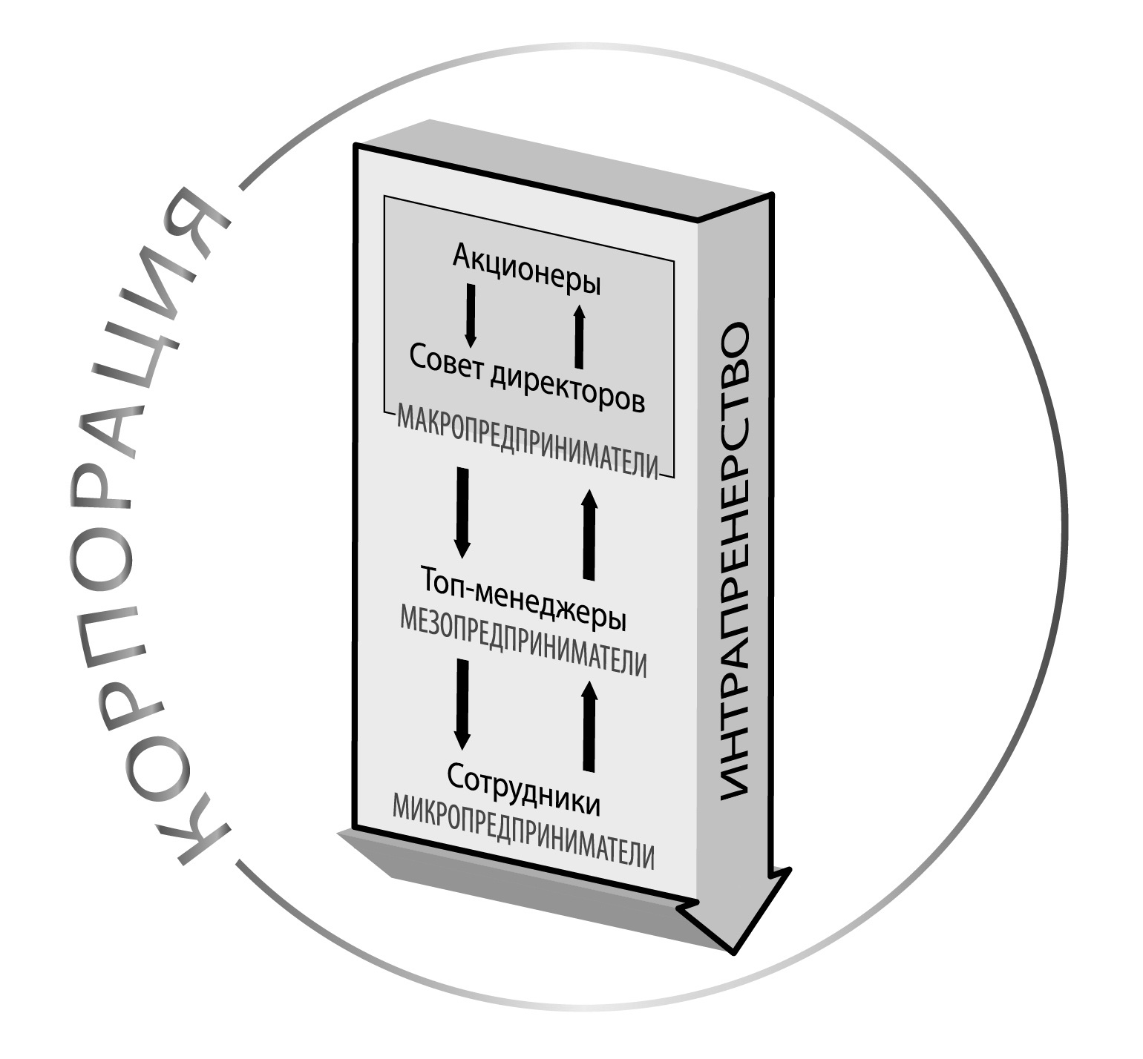
Рис. 1. Модель коллективной предпринимательской деятельности корпорации
Акционеры, директора совета, топ-менеджеры и сотрудники компании должны адекватно воспринимать роли друг друга и эффективно сотрудничать, и это приведет к достижению успеха. В этом заключается специфика коллективного предпринимательства корпорации, которое также называют интрапренерством. И из этого следует распределение предпринимательских функций между участниками корпоративных отношений.
Таким образом корпорация представляет большую предпринимательскую схему, которая состоит из малых предпринимательских схем сотрудников. Стимуляция внутриорганизационного предпринимательского духа является залогом успеха любой компании.

Литература
- Адизес И. Идеальный руководитель: Почему им нельзя стать и что из этого следует / Ицках Калдерон Адизес ; Пер. с англ. – М.: Альпина Бизнес Букс, 2007. – 262 с.
- Друкер, Питер, Ф. Энциклопедия менеджмента.: Пер. с англ. — М.: Издательский дом "Вильямс", 2004. — 432 с.: ил.

